Муниципальное автономное дошкольное образовательное учреждение детский сад комбинированного вида №;35 г. Курганинск

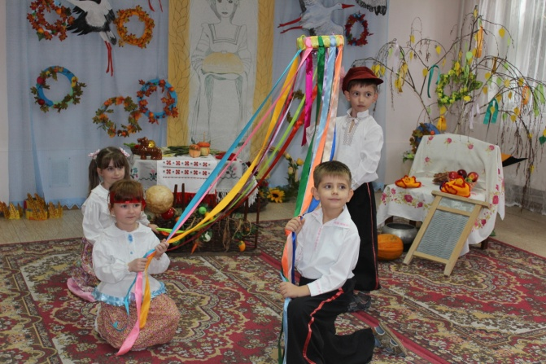 Музыкальное развлечение по художественно эстетическому направлению

для детей старшего дошкольного возраста «Ярмарка»

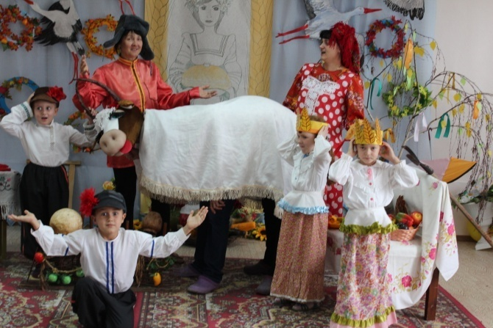

Цели и задачи

- совершенствовать всестороннее развитие творческих способностей средствами русского фольклора

- обогащать кругозор впечатлениями о различных формах русского фольклора

- развивать творческую самостоятельность в создании художественных образов, используя русские народные песни, частушки, танцы, игры.

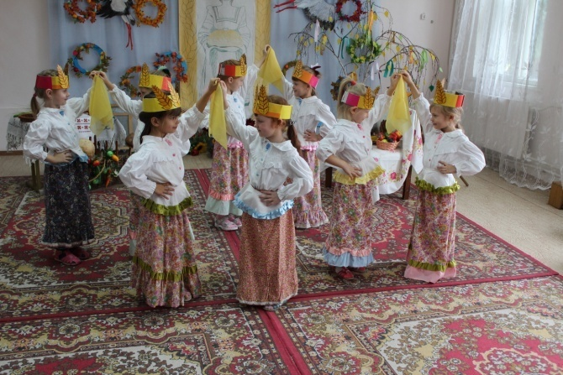

Предварительная работа

- знакомство воспитанников с традициями русской народной культуры средствами информационно- коммуникативных технологий;

- беседы, знакомство с народными играми, разучивание танцев, песен, частушек.

Ход развлечения

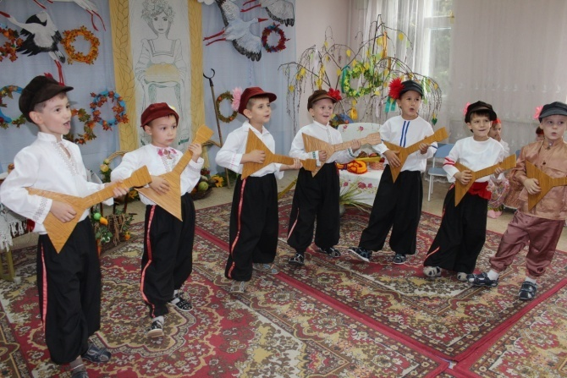

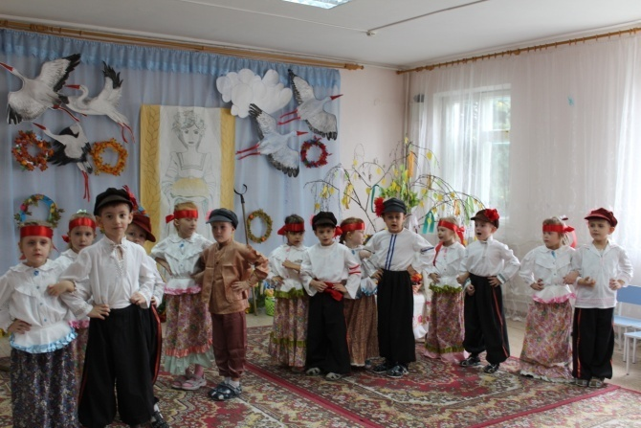

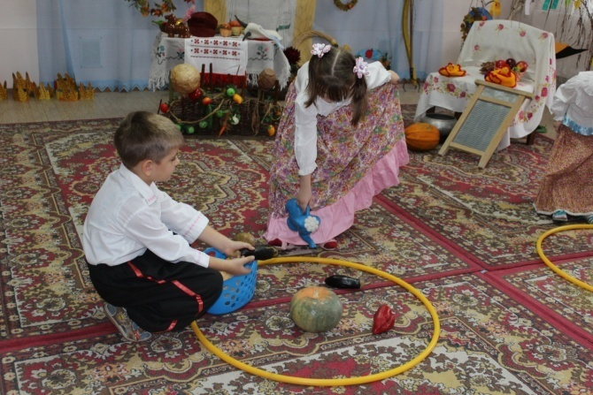

Систематически педагог использует технологии:

-технология организации процесса восприятия музыки;

-технология организации исполнительской деятельности;

- технология организации творческой деятельности.

В своей деятельности Аида Крикоровна использует информационно-образовательные ресурсы

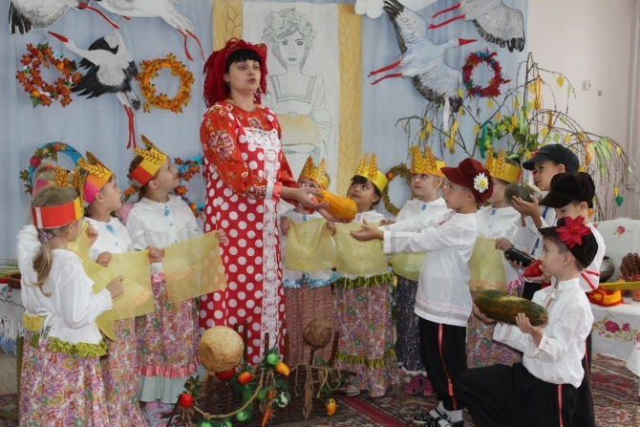

Методики:

- РадыноваО.П., «Музыкальные шедевры»

- Картушина М.Ю. «Вокально-хоровая работа вс ДОУ»

- ГогоберидзеА.Г.Деркунская В.А. «Детство с музыкой»

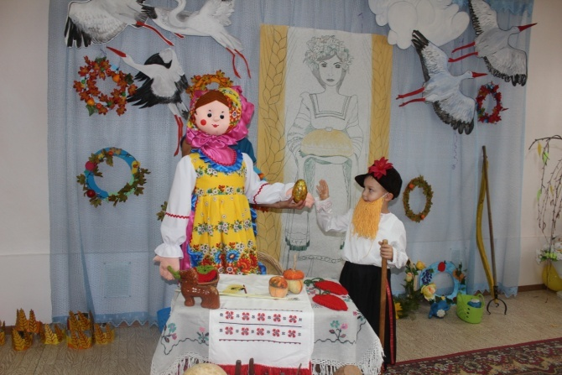

Воспитанники МАДОУ № 35 научились выразительно передавать характер народных песен, . Сформировался интерес к русской народной культуре.

Сформировалась творческая активность во всех доступных видах музыкальной деятельности

Продолжать помогать детям понимать смысл художественных образов, доступных по содержанию, т.е.научить его общаться с искусством.

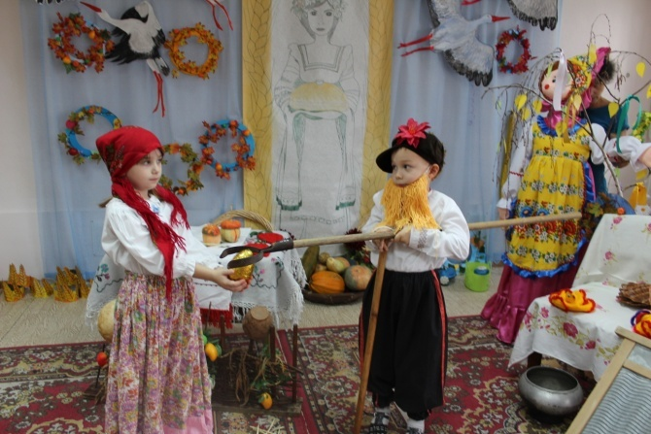

- повысился интерес детей и родителей к музыкальной культуре;

- активное участие родителей в досугах ,праздниках;

- активизировалась работа с социумом (городской музей, детская библиотека)

